Внеклассное мероприятие
Автор – Игнатьева Марина Викторовна,
учитель начальных классов МБОУ СШ №1 г. Данилова Ярославской обл.

Познавательно-развлекательная игра «Чудо-дерево» по сказкам К.И. Чуковского
для учеников 1 класса.

Цель: Способствовать воспитанию устойчивого интереса к книге и желанию читать.

Игра может быть проведена как обобщающее занятие, как составная часть утренника о К.И. Чуковском, как развлечение с целью приятного времяпровождения.

Страница 4.
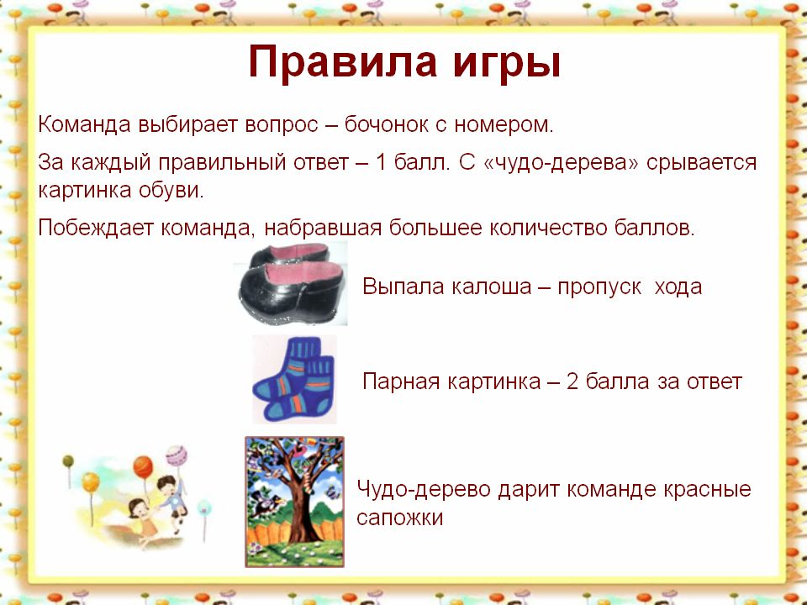

Страница 6.
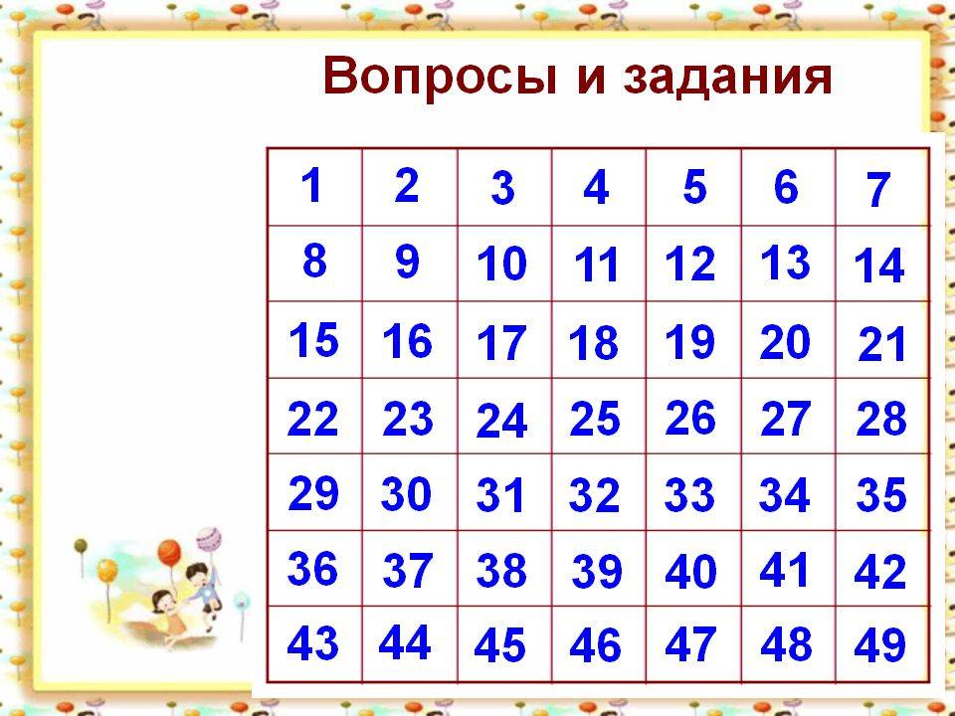
Команда выбирает вопрос – бочонок с номером.
Ведущий нажимает это число (действия:скрытый объект, другая страница), выпадает вопрос или задание.
Дети отвечают, ведущий показывает правильный ответ (скрытый объект) и возвращается на стр. 6 по стрелке.
Дополнительно для учителя есть все ответы на стр. 58-65.

Страницы 7, 18, 25, 38, 48, 55. Страницы 13, 20, 26, 31, 39, 43.
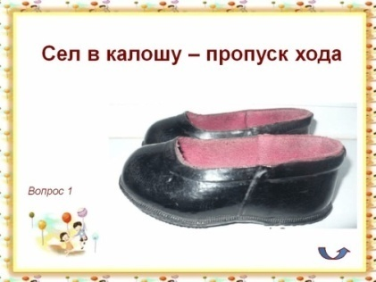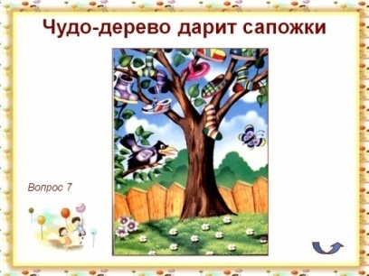
Страницы 8, 57. Разгадай анаграммы. Проверка (скрытый объект): кликнуть анаграммы (Ответ 8: кенгуру, воробей. Ответ 57: Айболит, Бармалей).
Возврат на стр. 6 по стрелке на всех страницах.

Страницы 9, 30, 33, 44. Разгадай ребус. Проверка (скрытый объект): кликнуть ребусы (Ответ 9: кит. Ответ 30: акула. Ответ 33: Федора Егоровна. Ответ 44: лиса и оса).

Страницы 10, 15, 16, 23, 28, 34, 40, 45, 50, 56. Вспомни строчки из сказки. Проверка (скрытый объект): кликнуть картинку, появляется правильный ответ.

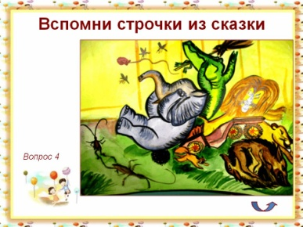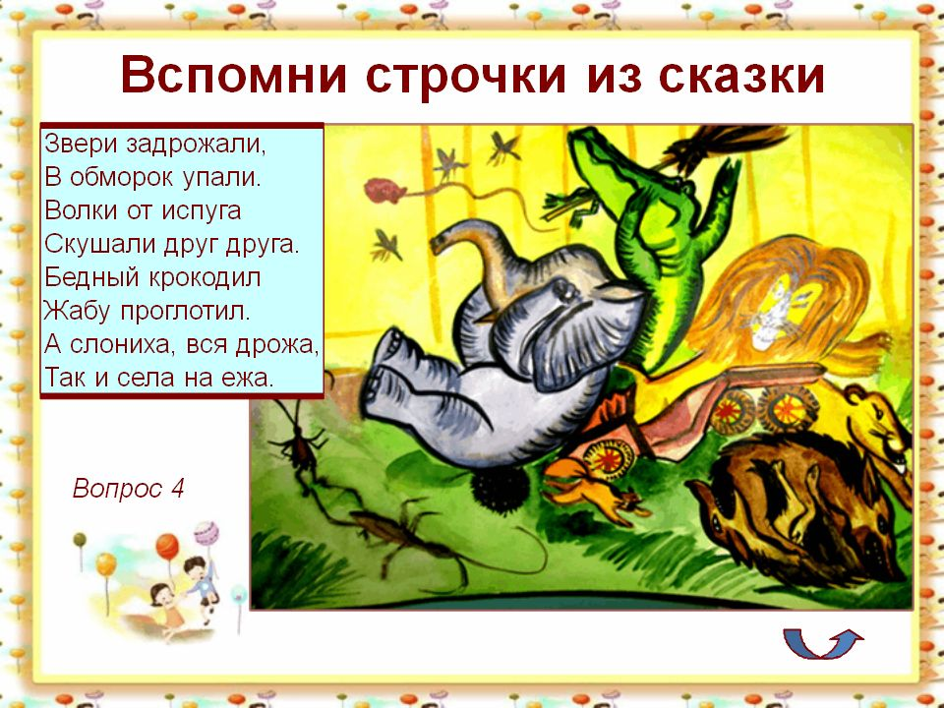

Страницы 19, 46. Узнай сказку. Кликнуть значок звукового файла, звучат строчки из сказки в исполнении автора. Проверка (скрытый объект) кликнуть заголовок (Ответ19: «Крокодил». Ответ 46: «Тараканище»).

Страницы 21, 49. Какой предмет / герой «лишний»? Проверка (скрытый объект), кликнуть «лишний» предмет, он исчезнет (Ответ 21: свечка. Ответ 49: Водяной).

Страницы 22, 32, 42, 47. Расшифруй запись. Проверка (скрытый объект) кликнуть заголовок или картинку (Ответ 22: крокодил. Ответ 32: Мойдодыр. Ответ 42: Ох, нелёгкая это работа – из болота тащить бегемота! Ответ47: Краденое солнце).

Страницы 24, 51, 54. Подбери ключ. Найди десять отличий. Найди 2 одинаковые чашки. Проверка (скрытый объект) кликнуть картинку / розовый круг (Ответ 24: ключ 2. Ответ 54: чашки 2и 6).

Страница 29. Проверка (скрытый объект): кликнуть заголовок.

Страница 35. Проверка (скрытый объект): кликнуть отрывки из сказок.

Страницы 36, 52. Собери картинку (пазл) к сказке. Проверка (скрытый объект): кликнуть слово Проверка, переход на следующую страницу.

